**第二单元 空气和氧气**



**01 思维导图**

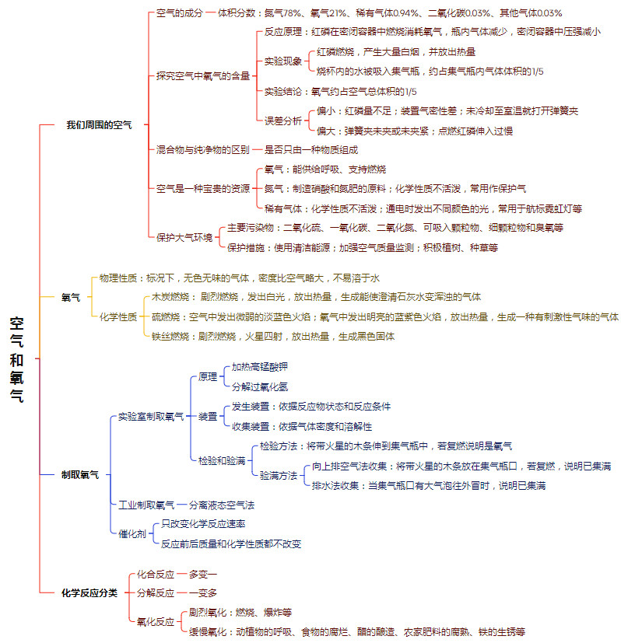



**02 考点速记**

**课题1 我们周围的空气**

（一）空气的组成

1.法国化学家拉瓦锡通过实验得出“**空气由氧气和氮气组成**，其中**氧气约占空气总体积的1/5**”的结论。

2.实验室测定空气中氧气含量

（1）原理：红磷在**密闭容器**中**燃烧消耗氧气**，瓶内气体减少，密闭容器中**压强减小**，打开弹簧夹后，大气压将烧杯中的水压入集气瓶中。（**压入的水的体积=被消耗的氧气的体积**）

（2）现象：①红磷燃烧，产生大量**白烟**，并放出热量；②装置**冷却到室温后打开弹簧夹**，烧杯内的水被吸入集气瓶，约占**集气瓶内气体体积的1/5**。

（3）结论：**氧气约占空气总体积的1/5**。

（4）反应表达式：**磷+氧气 $\underset{→}{点燃}$ 五氧化二磷**  **P + O2 P2O5**

（5）注意事项：

①红磷必须**足量**。（若红磷的量过少则氧气没有耗尽，导致**测量结果偏小**）

②待集气瓶（装置）**冷却到室温**后才能打开弹簧夹。

（瓶内剩余气体仍然膨胀，剩余气体体积偏大，使得进入集气瓶内的水偏少，导致**测量结果偏小**）

③装置**气密性良好**。（外面空气漏进来，导致**测量结果偏小**）

④要**先夹紧**橡皮管，然后再点燃红磷，**迅速伸入集气瓶立即塞紧瓶塞**。

（伸入**过慢**，瓶内气体受热膨胀逸出或**未夹紧弹簧夹**，导致燃烧时气体受热膨胀逸出，**测量结果偏大**）

（6）误差分析：

实测<真实，可能原因：**红磷量不足；装置气密性差；未冷却至室温就打开弹簧夹**。

实测>真实，可能原因：**弹簧夹未夹或未夹紧；点燃红磷伸入过慢**。

（7）试剂选择：

①可否换用木炭、蜡烛等物质？**不能**，因为**木炭或蜡烛燃烧会产生气体**，造成**瓶内气压几乎不变**）。

②可否换用铁丝？**不能**，**铁丝在空气中不燃烧**。

③可否换用镁？**不能**，镁能与氧气、氮气、二氧化碳都发生反应。

试剂选择：物质**能在空气中燃烧且只与氧气反应**，燃烧后的**生成物为固体或液体**（体积忽略不计）。

（8）集气瓶中水的作用：

①**吸收有毒的五氧化二磷（固体）** ②**吸热加快降温**。

（9）瓶中剩余的主要气体是：**氮气**（化学性质：**不可燃不助燃**；物理性质：**难溶于水**）

**拓展1：实验装置的改进**

（1）改进原因：

①实验时在容器外点燃红磷，燃烧产物会污染环境，将燃着的红磷伸入集气瓶时，空气受热膨胀逸出，会使得测量结果偏大，因此需在密闭容器中进行。

②集气瓶的刻度读数较粗略，且会有部分水残留在导管中，使测量结果不准确。

（2）改进思路：

①点燃方式的改进：实验过程中不打开装置，**使装置始终保持密闭**，如图①、②所示。

②测量方式的改进：利用量筒或注射器等测量仪器，**减小实验误差，使测定结果更加精确**，如图③所示。

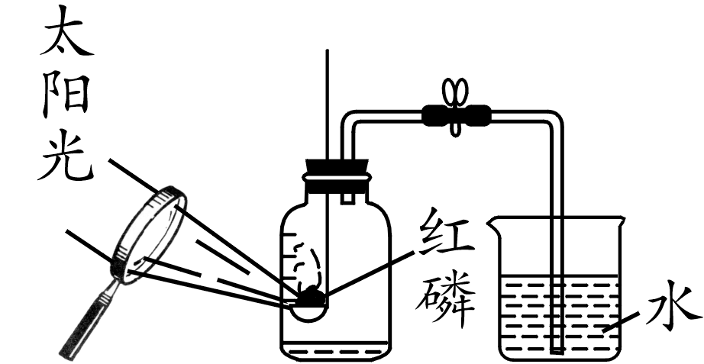 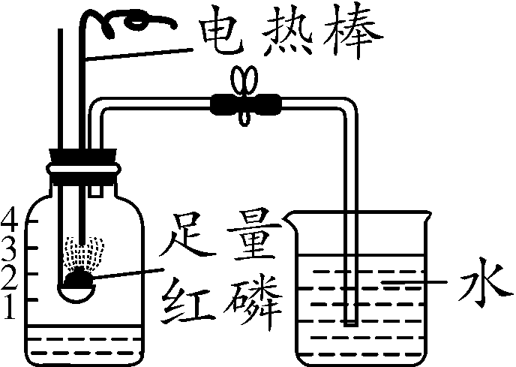 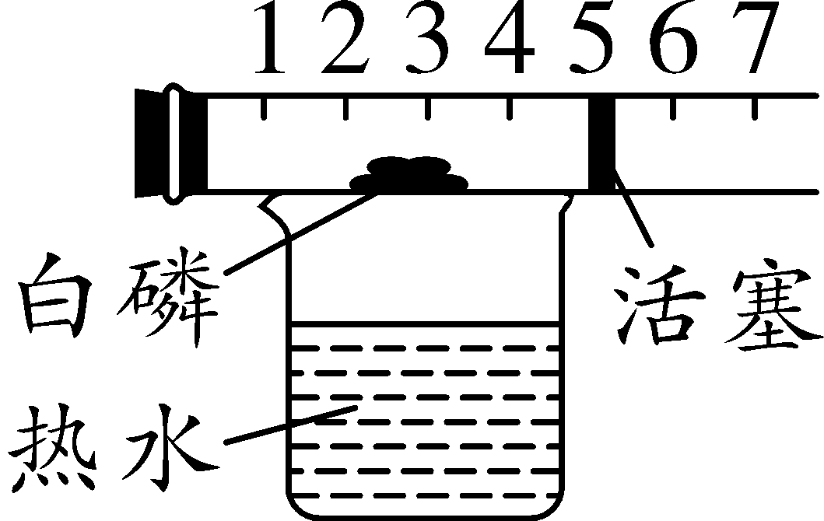

图① 图② 图③

**拓展2：实验原理的创新**

优点：为减小实验误差，可利用铁锈蚀（如图④）、加热铜丝（如图⑤）测定空气中氧气的含量，**结果更准确**。

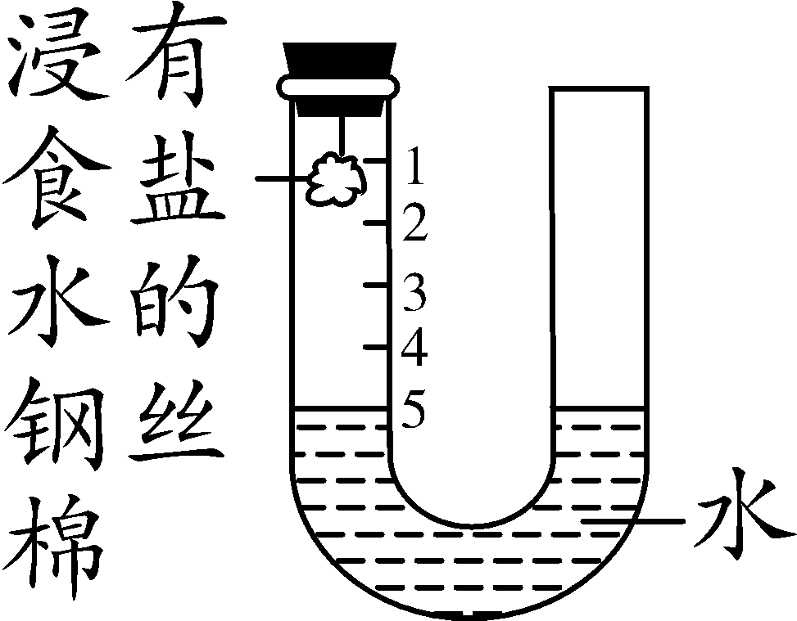 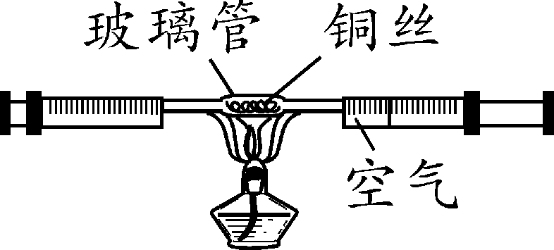

图④ 图⑤

（二）空气的成分

体积分数：氮气N2**78%**，氧气O2**21%**，稀有气体**0.94%**，二氧化碳CO2**0.03%**，其他气体**0.03%**。

（三）混合物和纯净物

（1）纯净物：只由**一种**物质组成的。（可用化学符号表示）

（2）混合物：由**两种或多种**物质混合而成的。这些物质相互间不发生化学反应，**各物质都保持各自的性质**。

（四）空气是一种宝贵的资源

（1）氧气的性质和用途

|  |  |
| --- | --- |
| 性质 | 用途 |
| 能**供给呼吸** | 动植物呼吸、潜水、登山、医疗急救等 |
| 支持**燃烧** | 炼钢、气焊、航空航天、化工生产等 |

（2）氮气的性质和用途

|  |  |
| --- | --- |
| 性质 | 用途 |
| 在一定条件下可以发生反应 | 制造硝酸和氮肥 |
| 化学性质**不活泼** | 常用作**保护气**（焊接金属的保护气、食品包装中充氮气以**防腐**） |
| 液氮的温度**很低** | 医疗上可在液氮**冷冻**麻醉条件下做手术，超导材料在液氮的**低温**环境下能显示超导性能 |

（3）稀有气体的性质和用途

稀有气体包括**氦、氖、氩**、氪、氙和氡。它们都是**没有**颜色，**没有**气味的气体。

|  |  |
| --- | --- |
| 性质 | 用途 |
| 化学性质很不活泼 | 可用作**保护气**。其中氦气还因为密度远小于空气而用于**填充探空气球** |
| 通电时能发出不同颜色的光 | 可制成多种用途的**电光源**，如航标灯、照明灯、霓虹灯等 |
| 液态氦的温度很低 | 制造**低温**环境 |

（五）保护大气环境

1.造成空气污染的物质：排放到空气中的**有害气体**和**烟尘**。

2.污染危害：损害人体健康、影响作物生长、破坏生态平衡。

3.环境问题：**温室效应**（**二氧化碳**含量过多引起，甲烷等也能造成）

**臭氧空洞**（飞机的尾气、制冷剂氟利昂的排放）

**酸雨**（由**二氧化硫**、**二氧化氮**引起）**二氧化碳能造成温室效应加剧，但不是空气污染物**

4.保护大气环境的措施：①使用清洁能源；②加强**空气质量监测**；③积极植树、**种草**等。

5.空气质量日报的主要内容包括**空气质量指数**、首要污染物、空气质量状况等。

6.目前计入空气质量评价的主要污染物为：**二氧化硫、一氧化碳、二氧化氮**、可吸入颗粒物（PM10）、**细颗粒物**（PM2.5）和**臭氧**等。空气质量日报中，空气质量指数的数值越大，空气质量越**差**。

**课题2 氧气**

（一）物理性质

1.色、态、味：在标准状况下，氧气是一种**无**色、**无**味的气体。在压强为101kPa时，氧气在-183℃时变为**淡蓝**色液体，在-219℃时变成**淡蓝**色的固体

2.密度：密度比空气**略大**（可用向上排空法收集）

3.溶解性：**不易**溶于水（可用排水法收集）

（二）化学性质

1.检验氧气：将**带火星的木条伸到集气瓶中**，**若复燃说明是氧气**

2.物质在氧气中燃烧

（1）木炭

现象：空气中红热；氧气中剧烈燃烧，发出**白光**，放出热量，生成**能使澄清石灰水变浑浊的气体**

反应表达式：**碳+氧气 $\underset{→}{点燃}$ 二氧化碳**  **C + O2CO2**

1. 硫粉

现象：**空气中发出微弱的淡蓝色火焰**；

**氧气中发出明亮的蓝紫色火焰**，放出热量，**生成一种有刺激性气味的气体**

反应表达式：**硫+氧气 $\underset{→}{点燃}$ 二氧化硫** **S + O2 SO2**

注意事项：**瓶底装少量水**（目的：**吸收二氧化硫，防止污染空气**）

（3）铁丝

现象：**空气中红热；氧气中剧烈燃烧，火星四射，放出热量，生成黑色固体**

反应表达式：**铁+氧气 $\underset{→}{点燃}$ 四氧化三铁**  **Fe + O2 Fe3O4**

注意事项：

①集气瓶底放一些水或沙子的目的：**防止高温熔融物溅落瓶底，使集气瓶炸裂**；

②铁丝绕成螺旋状的目的：**增大受热面积**；

③铁丝下端火柴的目的：**引燃铁丝**；

④火柴快燃尽才伸入瓶内的目的：**防止火柴燃烧消耗过多氧气**。

**课题3 制取氧气**

（一）氧气的实验室制取

1.高锰酸钾分解制取氧气

（1）试剂：高锰酸钾（**暗紫**色固体）

（2）反应表达式：**高锰酸钾 $\underset{→}{▲}$ 锰酸钾+二氧化锰+氧气 KMnO4  K2MnO4 + MnO2 + O2**

（3）装置：**固体加热型**

（4）高锰酸钾制氧气的操作步骤：

① **查**：连接好装置并检查装置气密性。

② **装**：装入试剂（药匙或纸槽）试管口塞一团**棉花**，**防止加热时粉末进入导管**。

③ **定**：固定试管时，**试管口应略向下倾斜**（防止**冷凝水回流使试管底部炸裂**）

铁夹夹在试管的中上部，导管伸入试管**稍露出橡皮塞，利于产生的气体排出**。

④ **点**：点燃酒精灯加热，先使试管**均匀受热**（**预热**），后在固体试剂部位用酒精灯外焰加热。

⑤ **收**：收集气体。

排水法收集：当**气泡连续均匀冒出**时开始收集；当**集气瓶口有大量气泡往外冒时**，氧气**收集满**，在水下用玻璃片盖住瓶口移出水槽，正放在桌面上，防止气体逸出。

向上排空气法收集：集气瓶正放在桌面上，**导管伸入集气瓶底部**（**为了排尽瓶内空气**），将**带火星的木条放在集气瓶口**，若复燃，则氧气已收集满。

⑥**离**：将导管撤离水槽

⑦**熄**：熄灭酒精灯停止加热

先将导气管移出水面，后熄灭酒精灯，**防止水槽中的水倒吸，炸裂试管**。

2.过氧化氢（俗称“**双氧水**”）分解制取氧气

（1）试剂：过氧化氢溶液（主要成分H2O2）和二氧化锰（黑色粉末 MnO2）

（2）反应表达式：**过氧化氢水+氧气** **H2O2 H2O + O2**

注：MnO2在该反应中是**催化剂**，起**催化作用**

（3）装置：**固液常温型**

（二）催化剂

1.概念：在化学反应中能**改变**其他物质的**反应速率**，但**本身的化学性质**和**质量**在反应前后**不变**的物质。

2.特点：一变（改变反应速率，**加快或减慢**）；两不变（质量、化学性质不变）

3.注意点：

①催化剂**不能**改变生成物的质量；

②催化剂**不能**控制反应的发生与停止；

③同一化学反应**不一定**只有一种催化剂；同一物质可以在**不同**的化学反应中起催化作用。

**拓展：影响化学反应速率的因素**

**反应物浓度、反应温度、反应物接触面积、是否有催化剂、催化剂种类、催化剂质量**等等。

（三）实验室制取气体装置

|  |  |  |  |  |
| --- | --- | --- | --- | --- |
| 发生装置（考虑反应物状态和反应条件） | | 收集装置（气体的密度和溶解度） | | |
|  |  |  |  |  |
| **固体加热型**  反应物是固体  反应需要加热 | **固液常温型**  反应物是固体和  液体，反应不加热 | **排水集气法**  适合**溶解性小**  **不与水反应**的气体 | **向上排空气法**  适合**密度大于**  **空气**的气体 | **向下排空气法**  适合**密度小于**  **空气**的气体 |
| 适合  高锰酸钾制氧气 | 适合  过氧化氢制氧气 |  |  |  |
| 气体从短管进集气瓶，水从长管排出 | 气体从长管进集气瓶，空气从短管排出 | 气体从短管进集气瓶，空气从长管排出 |

（四）工业制取氧气

1.方法：一般采用**分离液态空气法**。

2.原理：利用液态氮和液态氧的**沸点不同**，属于物理变化。

3.储存：为了便于储存、运输和使用，通常把氧气加压后储存在**蓝色**的钢瓶中。

（五）化学反应的分类

1. 基本反应类型

①**化合反应**：**由两种或两种以上的物质生成另一种物质的反应**。（“多变一”）

②**分解反应**：**由一种反应物生成两种或两种以上其他物质的反应**。（“一变多”）

1. 非基本反应类型：氧化反应：

（1）定义：物质与**氧气**发生的反应。氧气在氧化反应中提供氧，具有**氧化**性。

（2）分类：

①剧烈氧化：发光、放热的剧烈氧化反应。如**燃烧**、爆炸等。

②**缓慢**氧化：进行得很慢，甚至不易被察觉的氧化反应。如动植物的呼吸、食物的腐烂、醋的酿造、农家肥料的腐熟、铁的生锈等。

（3）共同点：反应都会**放热**。



**03 素养提升**

**易错点辨析**

**（1）误以为空气中的各成分含量是质量分数**

空气中各成分的含量是指体积分数，如氧气约占空气的21%，是指100体积空气中氧气约占21体积，而不能理解为100份质量的空气中氧气占21份质量。

**（2）“烟”“雾”“气”的区别**

“烟”是固体小颗粒在空气中扩散产生的现象，如红磷燃烧产生白烟。“雾”是液体小液滴在空气中扩散产生的现象，“气”是物质在通常状况下以气体状态存在，一般在描述时有颜色、气味。

**（3）“光”“火焰”的区别**

“光”一般指沸点高的固体燃烧产生的现象，如铁丝燃烧、木炭燃烧等只产生光而不产生火焰。“火焰”是气体燃烧或沸点低的固体或液体的蒸气燃烧产生的现象，如硫、酒精、气体燃烧等产生的火焰。

**（4）加热、高温、点燃与燃烧的区别**

加热、高温、点燃是反应条件。一般认为加热不超过500 ℃，通常用酒精灯作热源。温度需要在700 ℃以上的实验，实验室通常用酒精喷灯作热源。点燃的目的是使可燃物达到着火点。燃烧是发热、发光的剧烈反应的现象，不是条件。

**方法提炼**

**（1）描述物质燃烧的现象，一般为“一光、二热、三生成（物）”**，例如硫在氧气中燃烧的现象为发出明亮的蓝紫色火焰，放热，生成有刺激性气味的气体。应注意以下两点：①不能将生成物的名称当作现象来描述；②注意区分“烟”与“雾”、“光”与“火焰”。

**（2）物质鉴别思路**

利用物质性质差异，逻辑顺序是**实验操作**→**观察现象**→**得到结论**，现象与结论一一对应。

例：鉴别氧气、空气、二氧化碳、氮气最简单的方法：

先分别伸入燃着的木条，燃烧更旺的是氧气，正常燃烧的是空气，熄灭的是氮气和二氧化碳；再分别向小木条熄灭的两种气体中倒入澄清石灰水，振荡，若澄清石灰水变浑浊的是二氧化碳，无明显变化则是氮气。

**（3）验证某物质是否为某反应的催化剂实验的设计思路**

①**改变反应速率**：设计对比实验，观察加入该物质前后化学反应速率是否改变。

②**反应前后质量不变**：称量该物质在反应前后的质量是否发生变化。

③**化学性质不变**：一般进行重复实验，观察重新加入反应物的现象和原来的现象是否相同。